Graphics
Graphics_Museum

20113253 김근필
20143072 송현석

목차

1. 목적 및 구성
2. 역할
3. 조작법
4. 핵심 코드 설명
5. 실행 화면

2. 역할

김근필 → Texture Mapping, Phong Reflection, Object Build, Etc. Function, Error Test
송현석 → Make Bounded Box, Gun/Carmera Function, KeyBoard Function, Error Test

3. 조작법

- 방향키 ↑ ↓ ↔ : 앞, 뒤, 좌, 우 이동
- A key , D key : 좌회전 , 우회전
- Space bar : 물체 제거 및 생성 (shoot a rifle)
- Z key : Zoom in / out
- R key : Object Reset

3. 핵심 코드 설명

아래 코드에서 기본적으로 주어진 함수는 제외하고 추가한 함수 또는 변수에 대해서 설명을 한다.

- window.h

window라는 객체를 따로 정의 함으로 기본적인 window설정하는데 있어서 필요한 변수와 함수를 정의 하였다.

멤버 변수

int heightOfWindow; //만window의 세로 길이
int widthOfWindow; //window의 가로 길이
char* nameOfWindow; //window의 이름
int windowID; //window의 ID
int windowPosX; //window가 위치한 X축 좌표
int windowPosY; //window가 위치한 Y축 좌표

멤버 함수

1)Window(const int width, const int height, const int posX, const int posY, const char* name)

: window생성자로 전달 인자로는 window의 가로 및 세로의 크기, 화면 상에서 의 x,y좌표 그리고 마지막으로 window의 이름을 전달 인자로 받았다.

2)int GetWidth(void) const

: window의 가로 길이를 반환 하는 함수이다.

3)int GetHeight(void) const

: window의 세로 길이를 반환 하는 함수이다.

4)void PutWidth(const int width)

: window의 가로 길이를 전달 인자로 받은 width값으로 정하는 함수이다.

5)void PutHeight(const int height)

: window의 세로 길이를 전달 인자로 받은 height값으로 정하는 함수이다.

6)void InitColor(void)

: window 상에서 기본적인 색깔을 지정하는 함수로 이 함수 내부에서는 glClearColor()함수를 호출 하였다. 여기서는 기본적인 흰색으로 설정하기 위해 전달 인자로 RGBA값을 0으로 설정하였다.

7) int GetWindowID(void) const

: window의 이름을 반환 하는 함수이다.

8) int GetWindowPosX(void) const

: window의 화면 상에서의 X좌표를 반환 하는 함수이다.

9)int GetWindowPosY(void) const

: window의 화면상에서의 Y좌표를 반환 하는 함수이다.

-Camera.h

: camera에 대한 함수와 멤버 변수를 선언 하였다.

멤버 변수

glm::vec3 position_; // position of the camera
glm::vec3 front_dir_; // front direction of the camera(it should be a unit vector whose length is 1)
glm::vec3 up_dir_; // up direction of the camera(it should be a unit vector whose length is 1)
glm::vec3 right_dir_; // right direction of the camera(it should be a unit vector whose length is 1)
bool zoom; //camera의 zoom상태 (true : zoom in, false : zoom out, default = false)

멤버 함수

1) void SetZoom(void)

: zoom의 상태를 보고 zoom in 상태이면 zoom out으로, zoom out 상태이면 zoom in상태로 변환하는 함수
이다. 이때 zoom의 상태를 확인하기 위해 IsZoom()이라는 함수를 이용한다.

2) bool IsZoom(void)

: 현재 camera의 zoom상태를 반환 하는 함수이다.

-Object.h

: 각각의 Object들을 표현하는데 필요한 변수와 함수를 선언했다.

멤버 변수

glm::mat4 modelMatrix; //각각의 object들의 model matrix
float max_x; //bounding box를 위한 x최대값
float max_y; //bounding box를 위한 y최대값
float max_z; //bounding box를 위한 z최대값
float min_x; //bounding box를 위한 x최소값
float min_y; //bounding box를 위한 y최소값
float min_z; //bounding box를 위한 z최소값

: 위 변수는 object class를 상속 받는 LiveObj에서도 접근 가능하기 위해서 접근 제어 지시자를 protected 키워드를 사용하였다.

-LiveObj.h

멤버 변수

bool life_flag; //해당 물체의 생존 여부를 나타내는 변수(true : live , false : dead)

멤버 함수

void load_texture( const char* filename);

: 텍스쳐 불러오기

void draw_live(int loc_a_vertex, int loc_a_normal,
int loc_u_material_ambient, int loc_u_material_diffuse,
int loc_u_material_specular, int loc_u_material_shininess, int loc_a_texcoord);

: 살아있는 객체 그리기

void simple_draw(int loc_a_vertex, int loc_a_normal,
int loc_u_material_ambient, int loc_u_material_diffuse,
int loc_u_material_specular, int loc_u_material_shininess);

: Phong Reflection만 그리기

void gun_draw(int loc_a_vertex, int loc_a_normal, int loc_u_material_diffuse, int loc_a_texcoord);

: Gun Object 그리기

void SetLifeFlag(void);

: 해당 object의 live_flag값이 true면 false로, false면 true로 바꾸는 함수이다.

bool GetLifeFlag(void);

: 해당 object의 life_flag값을 반환하는 함수이다.

void SetModelMatrix(glm::mat4 matrix);

: 해당 object의 model matrix를 전달인자로 받은 matrix로 설정하는 함수이다.
glm::mat4 GetModelMatrix(void);

: 해당 object의 model matrix를 반환하는 함수이다.

bool IsBoundBoxClick(Camera& camera);

: 전달 인자로 받아온 camera의 front_dir_값을 비교하여 해당 object의 bounding box가 front_dir_의 일직선 상에 위치 하는지 판단하는 함수이다. 일직선 상에 위치한다면 true 값을 반환하고 없다면 false 값을 반환한다. 이 반환된 값을 이용하여 object를 rendering 할지 말지에 대한 여부를 판단 한다.

glm::vec4 GetMaxRange(void);

: bounding box의 x,y,z축의 최대 값을 glm::vec4 형식으로 반환 한다.

glm::vec4 GetMinRange(void);

: bounding box의 x,y,z축의 최소 값을 glm::vec4형식으로 반환 한다.

void SwapValue(glm::vec4& min, glm::vec4& max); //Swap value

: bounding box의 x,y,z 각각의 최대 최소 값을 정렬하는 함수이다.

bool IsBoundBoxMove(Camera& camera, int flag); // forward : 1 , backward : 2 , left : 3, right : 4

: 전달인자로 받아온 camera가 bounding box에 도달했는지 안했는지 판단하는 함수이다.
flag값으로는 1이 전진, 2가 후진, 3이 왼쪽, 4가 오른쪽으로 이동 했는지를 나타내며 이 값에 따라 camera의 front_dir과 right_dir을 가지고 판단한다. 이동 했을시 bounding box에 도달하게 되면 true값을 반환하여 외부에서 이동이 불가능 하게 한다.

void SetCenterPos(void)

: Object객체의 bounding box의 가운데 점을 계산하는 함수 이다.

float ReturnDistance(Camera& camera)

: Object와 전달인자로 들어온 camera의 거리를 반환하는 함수이다.

GLint GetTextureID(void)

: Object를 식별할 수 있는 textureid를 반환하는 함수이다.

-main.cpp

bool Checkboolean(int flag)

: 모든 객체와 camera의 위치를 비교하여 camera의 이동이 가능한지 판단하는 함수이다. 가능하면 true 불가능 하면 false를 반환 한다.

GLint SortObjectDistance(void)

: 모든 Object의 거리를 임시적인 배열을 생성하여 정렬한후 저장한다. 이 저장된 배열을 가지고 camera로 부터 떨어진 거리를 이용하여 각 object의 live_flag값을 변경한다.

int CompareDistance(const void* a, const void* b)

: SortObjectDistance함수 내부에서 호출하는 함수로 qsort의 전달인자로 쓰이는 함수이다. 이 함수 내부에서는 각각의 object들의 계산된 중심점을 비교하여 정렬을 한다.

class Water {

public :
LiveObj particle;
float timer;
float vx, vy, vz ;
float x_aspect, y_aspect, z_aspect;

Water()
{
particle.load_simple_obj("./data/water/water.obj");
timer = 0.0;
x_aspect = X_ZERO;
y_aspect = Y_ZERO;
z_aspect = Z_ZERO;
}

};

class Fountain {

private :
GLint loc_s_a_normal;
GLint loc_s_a_vertex;
GLint loc_s_a_product;
GLint loc_s_s_product;
GLint loc_s_shininess;
GLint loc_s_d_product;

public :
Water *w;

Fountain()
{
w = new Water[WATER_COUNT];
}

void set_location(int loc_a_vertex, int loc_a_normal,
int loc_u_material_ambient, int loc_u_material_diffuse,
int loc_u_material_specular, int loc_u_material_shininess);
float x_calculate(int i);
float y_calculate(int i);
float z_calculate(int i);
void DrawFountain(glm::mat4 mat_View,int loc_vm, int loc_nm);
void set_velocity();
~Fountain();
};

- texture.vert / texture.frag

: 3D 물체 (Texture Mapping + Phong Reflection) Shader

- spark.vert / spark.frag

: 2D 물체 Texture Mapping Shader

- simple.vert / simple.frag

: Phong Reflection Shader

- gun.vert / gun.frag

: Gun 물체 (Texture Mapping + Diffuse ) Shader

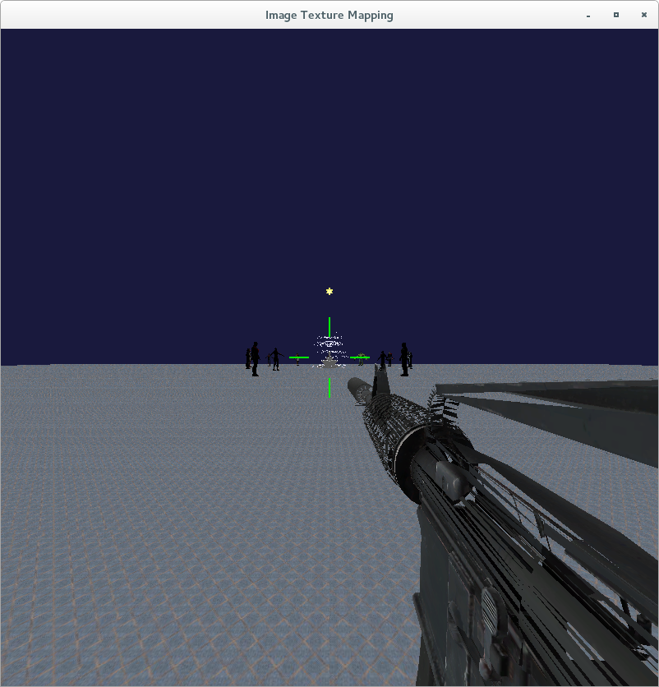
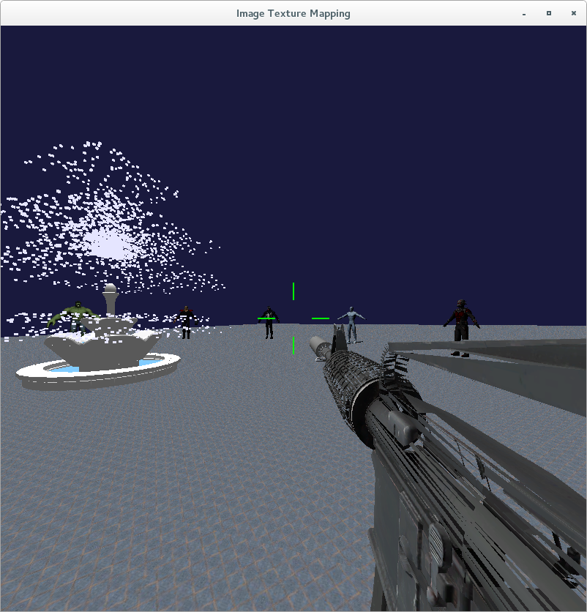
실행 화면

